2.4.2 实战演练——用户登录“传智播客”
UITextField作为用户输入文本的控件之一，它经常会运用在一些用户的登录界面，例如，新浪微博的登录界面，用户名和密码的文本输入框就是使用UITextField实现的。为了帮助大家更好地学习UITextField的使用，接下来，带领大家开发一个用户登录传智播客的案例，具体步骤如下。
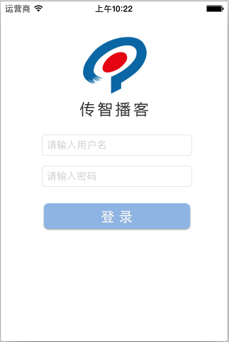
图2-27 用户登录的界面

1．创建工程，设计界面
（1）新建一个Single View Application应用，名称为04_UITextField，然后在Main.storyboard界面中添加一个UIImageView控件、两个UITextField控件和一个UIButton控件，其中，UIImageView控件用于显示Logo图片，UITextField控件用于输入用户登录的用户名和密码，UIButton控件用于用户的登录。
（2）将提前准备好的图片放到Supporting Files文件中，并为UIImageView控件和UIButton控件设置背景图片。为了确保密码的安全，通常情况下，我们都会将密码设置为密文显示，即用于输入密码的UITextField控件中的Secure Text Entry属性勾选上。设计好的界面如图2-27所示。

2．创建控件对象的关联
（1）单击Xcode 6.1界面右上角的图标，进入控件与代码的关联界面，为UITextField控件添加用于表示用户名和密码的属性，分别命名username和password，创建好的界面如 图2-28所示。
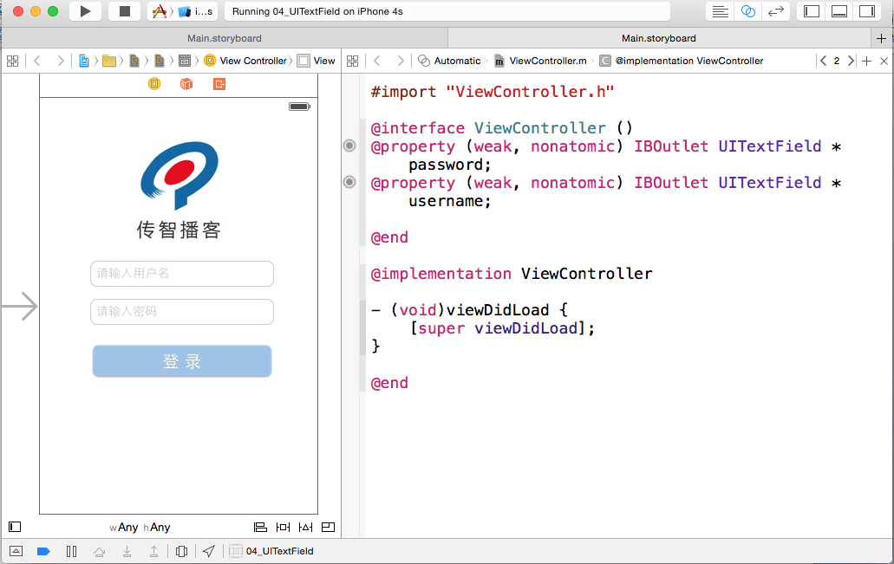
图2-28 为UITextField控件添加属性
（2）同样的方式，为登录按钮添加一个事件，命名为login，添加完成后的界面如图2-29所示。
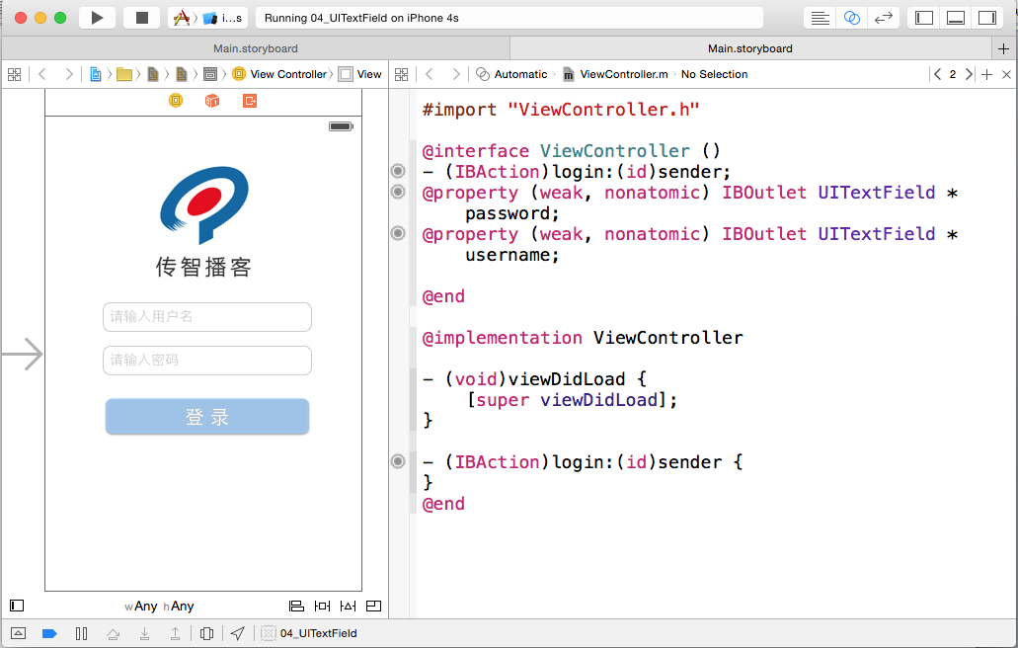
图2-29 为UIButton控件添加用于单击的方法

3. 通过代码实现用户登录的功能
完成控件对象的关联后，就可以通过代码实现用户登录的功能了。为了演示用户登录的功能，我们假设有一个用户名为itcast，密码为12345的用户。使用代码实现用户登录功能的代码如例2-4所示。
【例2-4】viewController.m
1 #import "ViewController.h"
2 @interface ViewController ()
3 -(IBAction)login:(id)sender;// 用于声明UIButton按钮的单击事件
4 // 用于声明两个UITextField控件所对应的属性
5 @property (weak, nonatomic) IBOutlet UITextField *password;
6 @property (weak, nonatomic) IBOutlet UITextField *username;
7 @end
8 @implementation ViewController
9 - (void)viewDidLoad {
10 [superviewDidLoad];
11 }
12 -(IBAction)login:(id)sender {
13 // 获取用户名
14 NSString *username=self.username.text;
15 // 获取密码
16 NSString *password=self.password.text;
17 // 判断用户名和密码是否正确
18 if ([username isEqualToString:@""]||[password isEqualToString:@""]) {
19 [self showMessage:@"用户名或密码不能为空"];
20 }elseif(![password isEqualToString:@"12345"]||
21 ![username isEqualToString:@"itcast"]){
22 [self showMessage:@"用户名或密码错误"];
23 }elseif([username isEqualToString:@"itcast"]&&
24 [password isEqualToString:@"12345"]){
25 [self showMessage:@"登录成功"];
26 }
27 }
28 // 提示信息的方法
29 -(void)showMessage:(NSString *) message{
30 UIAlertView *alert=[[UIAlertView alloc] initWithTitle:nil message:
31 message delegate:nil cancelButtonTitle:@"确定"
32 otherButtonTitles:nil,nil];
33 [alert show];
34 }
35 @end
在例2-4中，第18~26行代码用于对用户名和密码进行判断，并且调用了showMessage方法显示登录的结果，showMessage方法是程序第29~34行代码定义的一个方法，该方法首先创建了一个UIAlertView对象，并在创建该对象时指定了警告框的标题、消息内容及警告框包含的按钮信息，然后调用show方法，将创建的UIAlertView对象显示出来。

4. 在模拟器上运行程序
单击Xcode工具的运行按钮，在模拟器上运行程序。程序运行成功后，在文本框中输入用户名和密码，单击登录按钮，这时，不管用户名和密码输入的是否正确，都会弹出一个对应的提示框，效果如图2-30所示。
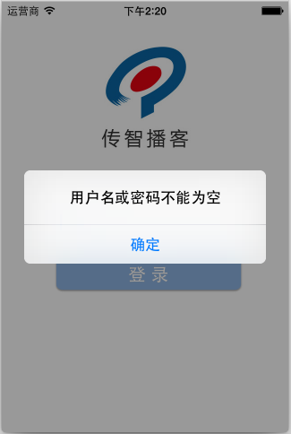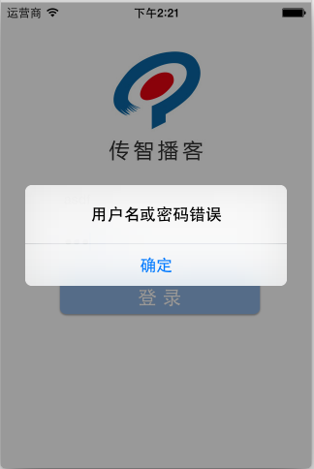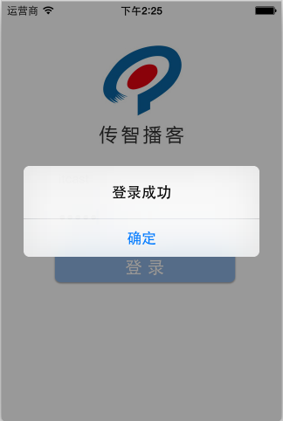
图2-30 用户登录的运行结果

